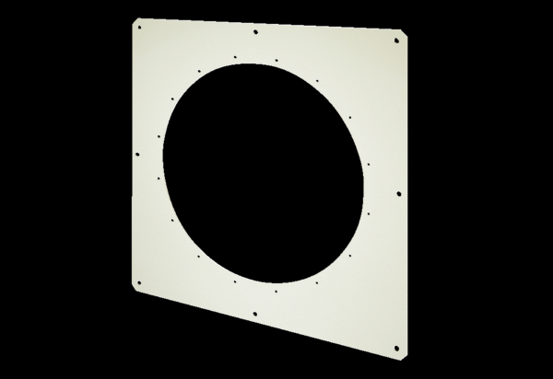Quadratische Wandplatte QW 125Verpackungseinheit: 1 StückSortiment: C
Artikelnummer: 0053.0018Hersteller: MAICO

